Tisková zpráva 26.4.2013

Designérka Helena Dařbujánová vytvořila pro Milan Design Week 2013 stojací lampu Má drahá
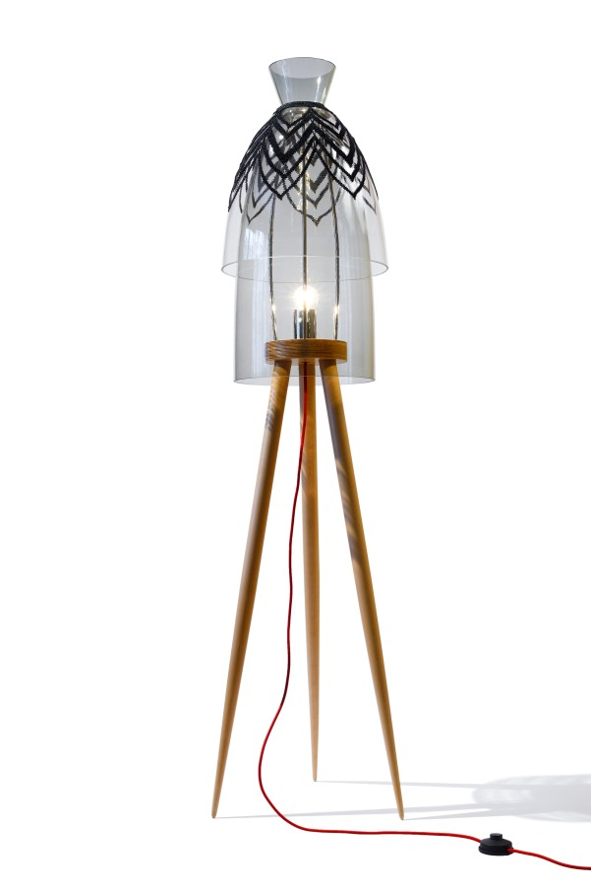
Česká designérka Helena Dařbujánová představila svou tvorbu na věhlasném Milan Design Week 2013, od 8. do 14. dubna v Superstudiu Piu. Organizátoři prestižní přehlídky jí nabídli účast v projektu Temporary Museum for new design, v části Discovering, kde Helena Dařbujánová vystavila dámský budoár Lola, sedátka a stolek z kolekce Makronky a lampu Má drahá, vytvořenou speciálně pro Miláno.
Stojací lampa Má drahá mimořádně atraktivním způsobem spojuje tradiční řemeslo a moderní design. Je vyrobena ze skla (ve spolupráci s firmou Brokis), dřeva, nerezu, zdobená nádhernou krajkou z rokajlu. Novinka v tvorbě úspěšné a respektované designérky má za sebou pozoruhodnou genezi. „Na adventních trzích jsem se nadchla krásnou prací korálkářek z Jablonecka a následně se rozhodla, že právě krajka z korálků bude hlavní motiv lampy pro milánský design week. Hrozně mě totiž baví spojovat staré s novým, posouvat staré věci a techniky dál, dát jim nový rozměr. Našla jsem kontakt a oslovila korálkářky z adventních trhů, jenže spolupráce vypadala od prvního momentu složitě a dva týdny před Milánem se ukázala jako nerealizovatelná. Celou noc jsem sjížděla facebook a webové stránky, hledala novou korálkářku a nakonec ji našla v Ostravě. Při osobní návštěvě se mi potvrdilo, že Vladstraschna, pod tímhle jménem je na facebooku, je skvělá profesionálka, která řemeslo stoprocentně ovládá. Pak jsme si přes mail zkorigovaly mé představy s reálnými možnostmi a měsíc od první skici byla lampa hotová,“ rekapituluje Helena Dařbujánová.
Po vydařené mezinárodní premiéře v mecce designu Miláně se stojací lampa Má drahá začne v květnu vyrábět. Součástí ucelené kolekce bude také závěsné svítidlo a přibudou i verze s barevnými stínidly v jarních tónech. A proč právě Má drahá? Odpovědí je motto, které lampu provází: Jsem světlo tvých dnů i nocí. Jistě, má drahá ... „Může jít o dialog mezi lampou a jejím uživatelem a zároveň mezi mužem a ženou... mezi mnou a mým manželem,“ vysvětluje s úsměvem Helena Dařbujánová.
Má drahá je dalším pozoruhodným interiérovým solitérem Heleny Dařbujánové. Autorka už v předcházejících letech zaujala odborníky i veřejnost netypickým nábytkem z alukompaktních desek a jiných netradičních materiálů. Sedátka, mísy a stolky nazvané v souladu s inspiračním zdrojem Makronky, stejně jako reliéfní koberce Sedni, lehni, nebo já nevím… hlavně ale ZŮSTAŇ!, A potom se vám schoulí u nohou… získaly ocenění Elle Deco International Design Awards 2012. Také o rok dříve si Helena Dařbujánová odnesla vítěznou trofej ve dvou kategoriích této prestižní soutěže za dámský budoár Lola a postel Tatamama. Za houpací křeslo Koko byla nominována v rámci Czech Grand Design 2010 na Designér roku a Objev roku a gaučík Momo Heleně Dařbujánové přinesl nominaci na Czech Grand design v kategorii Výrobce roku. Helena Dařbujánová své originální nápady realizuje a prodává ve spolupráci s ryze českým výrobcem čalouněného nábytku Polstrin z Hradce Králové, takže není problém pořídit si vybraný designérský kousek domů či do kanceláře. Nebo do restaurace, jako to udělal slavný Martin Creed při zařizování nového interiéru své restaurace Sketch v Londýně. Kromě tří michelinských hvězdiček ji zdobí také dámský budoár Lola.
Helena Dařbujánová vystudovala Fakultu architektury ČVUT a poté se vydala na sólovou dráhu architektky. Designu se věnuje od roku 2009. V roce 2012 byl její Budoir Lola vybrán jako součást oficiální společné expozice Czech selection na reprezentativní výstavě Maison & Objet v Paříži. Od té doby začíná budovat vlastní značku „Helena Dařbujánová“. „Design není použití nejmodernějších materiálů, dokonalé řešení spojů, trendy barevnost… Design je způsob, jak umožnit člověku (ženě ☺) žít své sny o životě,“ definuje své profesní krédo Helena Dařbujánová.

KONTAKTY

Oficiální stránky Heleny Dařbujánová: www.helenadarbujanova.cz

Mediální servis: 2media.cz, s.r.o., Pařížská 13, Praha 1
www.2media.cz, http://www.facebook.com/2media.cz

